**“Şans ulduzu 5” ani lotereyasının şərtləri**

1. “Şans ulduzu 5” ani lotereya biletinin qiyməti: 2 (iki) manat.

2. “Şans ulduzu 5” ani lotereyasının qüvvədə olan müddəti: 5 iyul 2022-ci il – 01 iyul 2026-cı il.

3. Uduş fondunun oynanılması qaydası:

Lotereya biletinin üzərində 7 (yeddi) oyun zonası və 1 (bir) ədəd “BONUS OYUNU” xanası yerləşir. Oyunun mahiyyəti: “üstüörtülü” Oyun 1, Oyun 2, Oyun 3, Oyun 4, Oyun 5, Oyun 6, Oyun 7 xanalarının qoruyucu səthlərini pozduqdan sonra, bir oyun zonasında üfüqi xətt üzrə 3 (üç) ədəd eyni “simvol” əks olunarsa, bilet “Mükafat Cədvəli”nə uyğun olaraq uduşlu sayılır. Üstüörtülü” “BONUS OYUNU” xanasını pozduqdan sonra * PUL* işarəsi əks olunarsa bilet uduşlu sayılır və bilet “BONUS OYUNU” xanasının altındakı məbləği qazanmış olur.

Bilet bir neçə oyun zonası üzrə uduşlu olarsa, uduşlar cəmlənir.

Örtülü xanaların hər hansı bir başqa kombinasiyası biletin uduşsuz olduğunu göstərir. Toplam uduş – uduşa düşmüş oyun zonası (zonaları) ilə “BONUS OYUNU” xanasındakı məbləğlərin cəmi ilə müəyyən olunur.

“Azərlotereya” ASC tərəfindən uduş fonduna əlavə vəsaitin qoyulması nəzərdə tutulmamışdır.

3.1 Uduş fondunun tərkibi:

|  |  |  |  |
| --- | --- | --- | --- |
| **Uduşların ümumi məbləği (manatla)** | **10 faiz dərəcə ilə vergi tutulduqdan sonra ödənilən məbləğ (manatla)** | **Uduşlu biletlərin sayı (ədədlə)** | **Uduşların ümumi məbləği (manatla)** |
| 2 | 2 | 1 144 000 | 2 288 000 |
| 4 | 4 | 936 000 | 3 744 000 |
| 5 | 5 | 650 000 | 3 250 000 |
| 10 | 10 | 325 000 | 3 250 000 |
| 20 | 20 | 136 500 | 2 730 000 |
| 40 | 40 | 30 940 | 1 237  600 |
| 100 | 100 | 2 736 | 273 600 |
| 1 000 | 950,2 | 68 | 68 000 |
| 10 000 | 9 050,20 | 12 | 120 000 |
| 50 000 | 45 050,20 | 4 | 200 000 |

Satışa buraxılmış lotereya biletlərinin ümumi sayı – 13 000 000 ədəddir. Uduşlu biletlərin sayı – 3 225 260 ədəd, uduş fondunun məbləği – 17 161 200 manat (66,00%).

4. "Şans ulduzu 5" ani lotereyasında uduşlu lotereya biletinin "Azərlotereya" ASC tərəfindən qəbulu müddəti lotereyanın keçirilməyə başlandığı tarixdən başlayır və lotereyanın keçirilməsi başa çatdığı tarixdən 150 (yüz əlli) təqvim günü davam edir. Uduş "Azərlotereya" ASC tərəfindən uduşlu lotereya bileti qəbul edildiyi tarixdən etibarən 30 (otuz) iş günündən gec olmayaraq verilir (ödənilir).

3 000 (üç min) manatadək (daxil olmaqla) məbləğdə olan uduşlar lotereya biletlərinin satış məntəqələri tərəfindən, 3 000 (üç min) manatdan böyük məbləğdə olan uduşlar “Azərlotereya” ASC tərəfindən bank vasitəsi ilə ödənilir.

5. Azərbaycan Respublikası Vergi Məcəlləsinə əsasən lotereyaların keçirilməsindən pul şəkilində əldə edilən uduşlardan (mükafatlardan) iştirakla bağlı ödənilən pul vəsaiti və uduş məbləğinin 500 (beş yüz) manat hissəsi çıxılmaqla qalan məbləğdən 10 faiz dərəcə ilə vergi tutulur.

Lotereya biletlərinin üzərində əks olunan, uduşlu olub olmamasının təyin edildiyi məlumatlar zədələndiyi halda bilet etibarsız sayılır və həmin biletlərə uduş ödənilmir.

6. 18 (on səkkiz) yaşına çatmış şəxslər könüllü şəkildə lotereya oyununda iştirak edə bilər.

7. Lotereya Azərbaycan Respublikasının ərazisini əhatə edir.

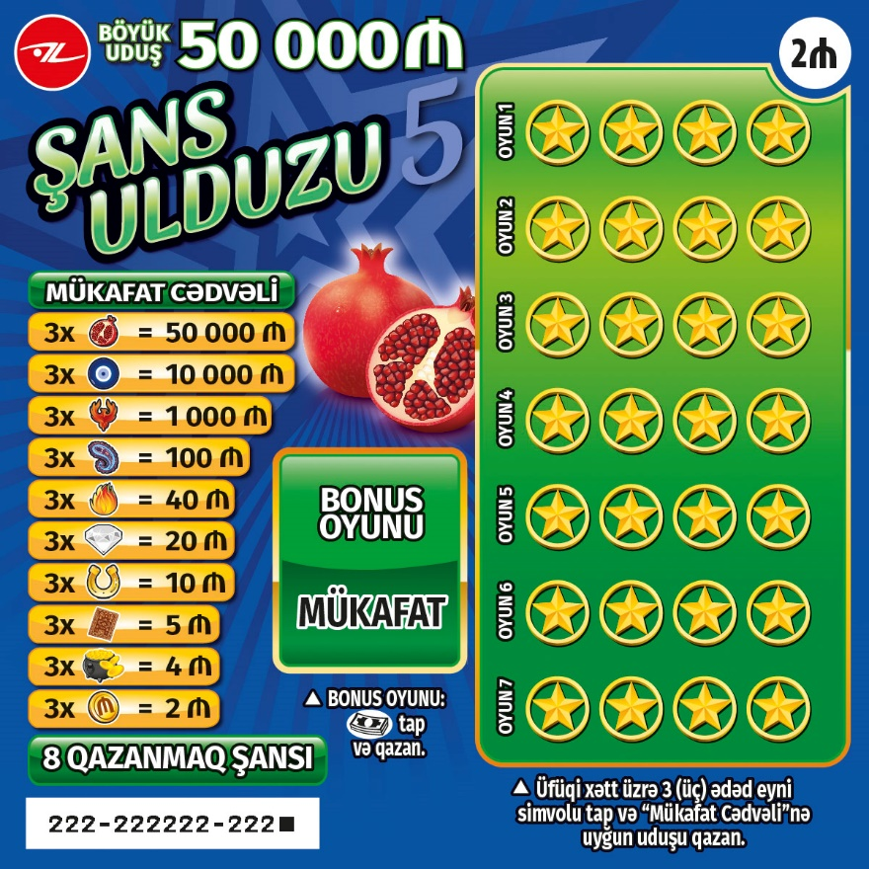

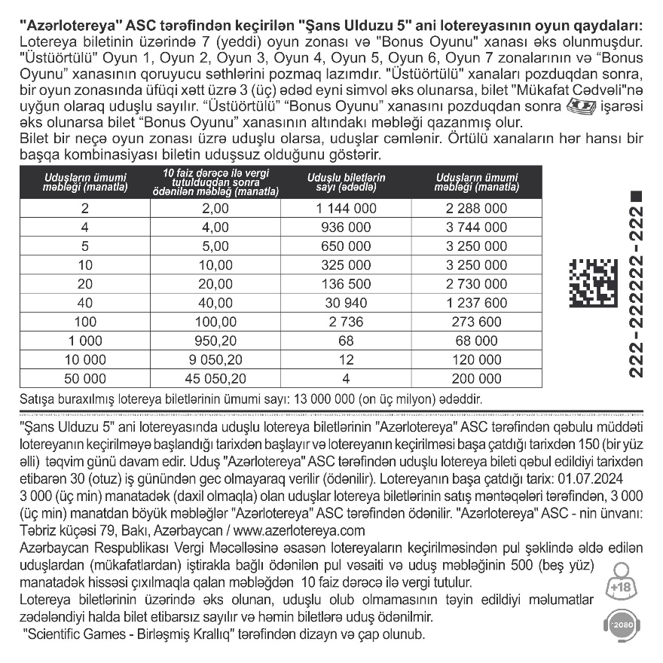

Lotereyanın qeydiyyat nömrəsi və tarixi: 214 / 07.01.2022